(Firma) |  | BETRIEBSANWEISUNGSENTWURF |  | Nr.:  Stand: 30.07.2026  Unterschrift:
GEFAHRSTOFFBEZEICHNUNG / TÄTIGKEIT / ARBEITSPLATZ
Wasserlack Grundierung / Polyurethan / Stammlack
gilt für: (Arbeitsplatz, Tätigkeit, ggf. Betrieb, Gebäude)
 | GEFAHREN FÜR MENSCH UND UMWELT
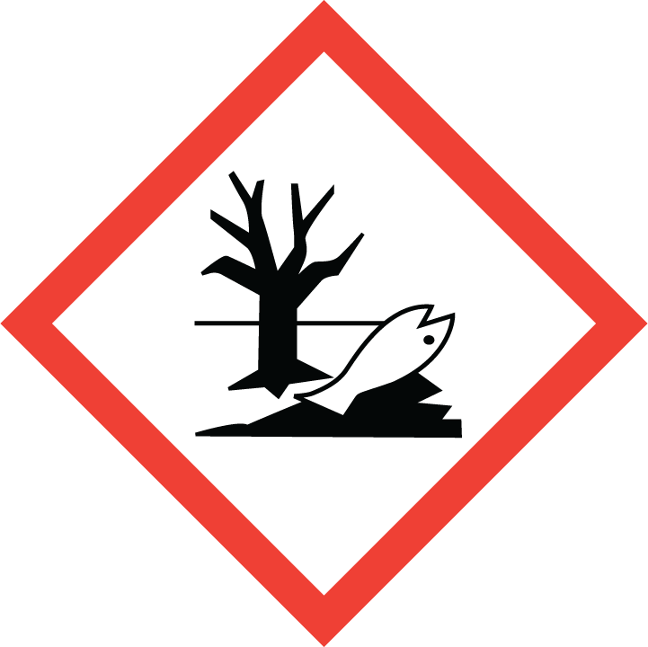 | - Einatmen oder Hautkontakt kann zu Gesundheitsschäden führen.  - Gefahr durch Ansammlung explosionsfähiger Atmosphäre in Bodennähe! Reagiert mit starken Säuren und starken Laugen unter heftiger Wärmeentwicklung. Reagiert mit starken Oxidationsmitteln unter heftiger Wärmeentwicklung.  - Giftig für Wasserorganismen, mit langfristiger Wirkung (H411).  WGK: 2 (deutlich wassergefährdend)
 | SCHUTZMASSNAHMEN UND VERHALTENSREGELN
       | - Bildung von Dämpfen und Nebeln vermeiden, sonst Absaugung anschalten und in ihrem Wirkungsbereich arbeiten. Dämpfe möglichst direkt absaugen. Wenn das nicht möglich ist, nur in gut gelüfteten Räumen arbeiten. Reaktionsfähige Stoffe fern halten. Arbeitsgeräte einsetzen, die Hautkontakt verhindern oder verringern.  - Versprühen bzw. Erwärmung vermeiden, sonst Brand- und Explosionsgefahr. Behälter für Putztücher am Arbeitsplatz täglich vor Arbeitsschluss leeren.  - Nicht Essen, Trinken, Rauchen oder Schnupfen. Einatmen von Dämpfen vermeiden! Berührung mit Augen, Haut und Kleidung vermeiden! Vor jeder Pause und nach Arbeitsende Hände und andere verschmutzte Körperstellen gründlich reinigen. Nach der Arbeit bzw. vor längeren Pausen Hautpflegemittel verwenden! Produktreste sofort von der Haut entfernen, Haut schonend reinigen und sorgfältig abtrocknen. Keinen Arm- oder Handschmuck tragen. Verschmutzte und durchtränkte Arbeitskleidung sofort wechseln. Separate Putzlappen und Reinigungstücher für Haut und Maschinen oder Geräte verwenden.  Vorratsmenge am Arbeitsplatz: .......(bitte eintragen oder ganze Zeile löschen)
Augenschutz: Gestellbrille mit Seitenschutz! Bei Spritzgefahr oder Auftreten von Gasen, Dämpfen, Nebeln, Rauchen oder Stäuben: Korbbrille!
Handschutz: Handschuhe aus: ... (Bitte wählen Sie aus dem GisChem-Datenblatt oder dem SDB Abschnitt 8 unter Berücksichtigung der Tätigkeit einen geeigneten Schutzhandschuh aus und geben diesen hier an.)
Beim Tragen von Schutzhandschuhen sind Baumwollunterziehhandschuhe empfehlenswert!
Tragezeiten von Schutzhandschuhen beachten! Bei längerfristigem Tragen von Schutzhandschuhen: spezielle Hautschutzmittel vor der Arbeit verwenden.
Atemschutz: Atemschutz ist nur bei längerfristigen Tätigkeiten ohne technische Lüftungsmaßnahmen erforderlich.
Gasfilter A_ (braun).
 | VERHALTEN IM GEFAHRFALL |  | Feuerwehr 112
- Gefahrenbereich räumen und absperren, Vorgesetzten informieren.
- Bei der Beseitigung von ausgelaufenem/verschüttetem Produkt immer Schutzbrille, Handschuhe sowie bei größeren Mengen Atemschutz tragen. Mit saugfähigem Material (z.B. Sand, Kieselgur, Universalbinder) aufnehmen und entsorgen!
- Produkt ist brennbar. Entstehungsbrand: Tragbaren Feuerlöscher einsetzen. Nicht zu verwenden: Wasser im Vollstrahl! Bei Brand entstehen gefährliche Dämpfe (z.B. Stickoxide, Kohlenmonoxid)! Berst- und Explosionsgefahr bei Erwärmung!
- Eindringen in Boden, Gewässer und Kanalisation verhindern!
- Alarm-, Flucht- und Rettungspläne beachten.
Zuständiger Arzt: ...... (bitte eintragen)
Unfalltelefon: ...... (bitte eintragen)
 | ERSTE HILFE |  | Notruf 112
 | Bei jeder Erste-Hilfe-Maßnahme: Selbstschutz beachten, Vorgesetzen informieren, in der Regel umgehend Arzt hinzuziehen.  Nach Augenkontakt: Sofort unter Schutz des unverletzten Auges ausgiebig (mind. 10 Minuten) bei geöffneten Lidern mit Wasser spülen.  Nach Hautkontakt: Haut mit viel Wasser spülen.  Nach Einatmen: Verletzten aus dem Gefahrenbereich bringen.  Nach Verschlucken: Sofortiges kräftiges Ausspülen des Mundes. Wasser in kleinen Schlucken trinken lassen.  Ersthelfer: ......... (Bitte eintragen oder auf Ersthelferliste verweisen und/oder hier löschen)
 | SACHGERECHTE ENTSORGUNG
Nicht in Ausguss oder Mülltonne schütten! Durchtränkte Putztücher nur in speziellen widerstandsfähigen Behältern, die dicht verschlossen sind, sammeln. Nicht ausgehärtete Reste sammeln in: (bitte Abfallbehälter/Sammelstelle/ggf. Ansprechpartner angeben) Ausgehärtete Produktreste: (bitte Abfallbehälter/Sammelstelle/ggf. Ansprechpartner angeben)
Stoff/Produkt-Abfälle zur Entsorgung sammeln in: (bitte Abfallbehälter/Sammelstelle/ggf. Ansprechpartner angeben)
Feste Farb- und Lackabfälle sammeln in: (bitte Abfallbehälter/Sammelstelle/ggf. Ansprechpartner angeben)
Verpackungen mit Restinhalten: (bitte Abfallbehälter/Sammelstelle/ggf. Ansprechpartner angeben)
Verunreinigtes Aufsaugmaterial und Putzlappen sammeln in: (bitte Abfallbehälter/Sammelstelle/ggf. Ansprechpartner angeben)

